

**АДМИНИСТРАЦИЯ**

**НЕФТЕЮГАНСКОГО РАЙОНА**

**постановление**

|  |  |
| --- | --- |
| 15.01.2021 | № 50-па |
|  |

г.Нефтеюганск

О подготовке документации по планировке территории

линейного объекта автомобильной дороги «Автодорога подъезд к базе отдыха «Сказка» Нефтеюганского района Ханты-Мансийского автономного округа – Югры

В соответствии с Градостроительным кодексом Российской Федерации, Федеральным законом от 06.10.2003 № 131-ФЗ «Об общих принципах организации местного самоуправления в Российской Федерации», Уставом Нефтеюганского муниципального района Ханты-Мансийского автономного округа – Югры, постановлением администрации Нефтеюганского района от 15.10.2018 № 1732-па-нпа «Об утверждении порядка подготовки документации по планировке территории, разрабатываемой на основании решения Главы Нефтеюганского района и порядка принятия решения об утверждении документации по планировке территории Нефтеюганского района», руководствуясь решением Думы Нефтеюганского района   
от 22.04.2020 № 493 «О внесении изменений в решение Думы Нефтеюганского района от 19.12.2007 № 623 «Об утверждении схемы территориального планирования муниципального образования Нефтеюганский район», постановлением администрации Нефтеюганского района от 31.10.2016 № 1803-па-нпа «Об утверждении муниципальной программы Нефтеюганского района «Обеспечение доступным   
и комфортным жильем жителей Нефтеюганского района в 2019-2024 годах и на период до 2030 года» п о с т а н о в л я ю:

1. Подготовить проект планировки и проект межевания территории   
   для размещения линейного объекта автомобильной дороги «Автодорога подъезд   
   к базе отдыха «Сказка» Нефтеюганского района Ханты-Мансийского автономного округа – Югры (далее – Документация) в соответствии со схемой территории (приложение № 1).
2. Утвердить задание на разработку документации по планировке территории (приложение № 2).
3. Утвердить задание на выполнение инженерных изысканий, необходимых   
   для подготовки документации по планировке территории (приложение № 3).
4. Комитету по градостроительству администрации Нефтеюганского района (Крышалович Д.В.):
   1. Осуществить подготовку Документации для размещения объекта, указанного в пункте 1 настоящего постановления
   2. Организовать учет предложений от физических и юридических лиц   
      о порядке, сроках подготовки и содержании Документации.
   3. Осуществить проверку подготовленной на основании настоящего постановления Документации в течении двадцати рабочих дней со дня поступления Документации в комитет по градостроительству администрации Нефтеюганского района на соответствие требованиям пункта 10 статьи 45 Градостроительного кодекса Российской Федерации.
5. Настоящее постановление подлежит опубликованию в газете «Югорское обозрение» и размещению на официальном сайте органов местного самоуправления Нефтеюганского района.
6. Контроль за выполнением настоящего постановления возложить   
   на директора департамента имущественных отношений – заместителя главы Нефтеюганского района Бородкину О.В.

Глава района Г.В.Лапковская

Приложение № 1

к постановлению администрации Нефтеюганского района

от 15.01.2021 № 50-па

Схема размещения линейного объекта автомобильной дороги «Автодорога подъезд   
к базе отдыха «Сказка» Нефтеюганского района, Ханты-Мансийского автономного округа – Югры

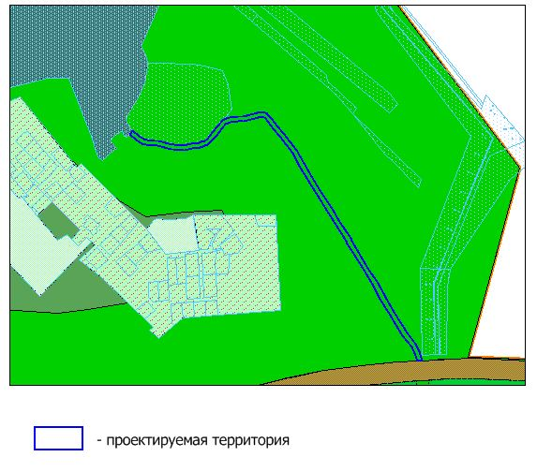

Приложение № 2

к постановлению администрации Нефтеюганского района

от 15.01.2021 № 50-па

ЗАДАНИЕ

на разработку документации по планировке территории для размещения линейного объекта автомобильной дороги «Автодорога подъезд к базе отдыха «Сказка» Нефтеюганского района Ханты-Мансийского автономного округа - Югры

|  |  |
| --- | --- |
| Наименование позиции | Содержание |
| 1. Вид разрабатываемой документации по планировке территории | Проект планировки территории. Проект межевания территории. |
| 1. Инициатор подготовки документации по планировке территории | Орган местного самоуправления |
| 1. Источник финансирования работ по подготовке документации по планировке территории | В рамках муниципальной программы «Обеспечение доступным и комфортным жильем жителей Нефтеюганского района в 2019 - 2024 годах и на период до 2030 года» |
| 1. Вид и наименование планируемого к размещению объекта капитального строительства, его основные характеристики | Полное наименование линейного объекта: автомобильная дорога «Автодорога подъезд к базе отдыха «Сказка» Нефтеюганского района Ханты-Мансийского автономного округа – Югры.  Ориентировочная площадь – 10,41 га. |
| 1. Населенные пункты, поселения, городские округа, муниципальные районы, в отношении территорий которых осуществляется подготовка документации по планировке территории | Муниципальное образование Нефтеюганский район Ханты-Мансийского автономного округа – Югры Тюменской области. |
| 1. Состав документации по планировке территории | Состав документации по планировке территории  Документацию по планировке территории выполнить в соответствии с постановлением Правительства Российской Федерации от 12 мая 2017 года №564 «Об утверждении Положения о составе и содержании документации по планировке территории, предусматривающей размещение одного или нескольких линейных объектов ».  Проект планировки территории должен состоять из основной (утверждаемой) части и материалов по ее обоснованию. |

Приложение № 3

к постановлению администрации Нефтеюганского района

от______________ №_________

ЗАДАНИЕ

на выполнение инженерных изысканий, необходимых для подготовки документации по планировке территории для размещения линейного объекта автомобильной дороги «Автодорога подъезд к базе отдыха «Сказка» Нефтеюганского района Ханты-Мансийского автономного округа – Югры

|  |  |  |
| --- | --- | --- |
| № п/п | Основные данные и требования | Содержание основных данных и требований |
| 1. | Сведения об объекте инженерных изысканий | Линейный объект автомобильной дороги «Автодорога подъезд к базе отдыха «Сказка» Нефтеюганского района Ханты-Мансийского автономного округа - Югры |
| 2. | Инициатор разработки инженерных изысканий | Орган местного самоуправления |
| 3. | Источник финансирования работ по разработке инженерных изысканий | В рамках муниципальной программы «Обеспечение доступным и комфортным жильем жителей Нефтеюганского района в 2019 - 2024 годах и на период до 2030 года» |
| 4. | Основные требования к результатам инженерных изысканий | Результаты изысканий должны обеспечить:   1. Оценку природных условий территории, в отношении которой осуществляется подготовка документации по планировке территории, и факторов техногенного воздействия на окружающую среду, прогнозирование их изменения в целях обеспечения рационального и безопасного использования указанной территории; 2. Определение границ зон планируемого размещения объектов капитального строительства, уточнение их предельных параметров; 3. Обоснование проведения мероприятий по организации поверхностного стока вод, частичному или полному осушению территории и других подобных мероприятий и по инженерной защите и благоустройству территории. 4. Достаточность сведений для выполнения проектных работ по объекту.   Состав и объем инженерных изысканий, метод их выполнения установить с учетом требований технических регламентов программой инженерных изысканий. |
| 5. | Границы территории проведения инженерных изысканий | Российская Федерация, Ханты – Мансийский автономный округ, Нефтеюганский район, «Лыжероллерная трасса с твердым покрытием и электрическим освещением к объекту «Модульная лыжная база в районе сп.Каркатеевы Нефтеюганского района». |
| 6. | Виды инженерных изысканий | Инженерно – геодезические,  инженерно – геологические изыскания,  инженерно - гидрометеорологические изыскания, инженерно-экологические изыскания. |
| 7. | Вид строительства | Строительство. |
| 8. | Состав и содержание работ | Подготовить технические отчёты в полном объеме,  в соответствии с действующими нормами РФ.  Технические отчёты о выполненных инженерных изысканиях предоставляются в 2 экз. на бумажном носителе, 2 экз. в электронном виде на CD-диске. |